Linux-Distro mit Oberfläche und Explorersoftware installieren (z.B. Linux Mint, Ubuntu, Distro mit KDE, XFCE, etc. ) Mindestens 20-25GB Speicherplatz. In dieser Dokumentation verwende ich Mint.

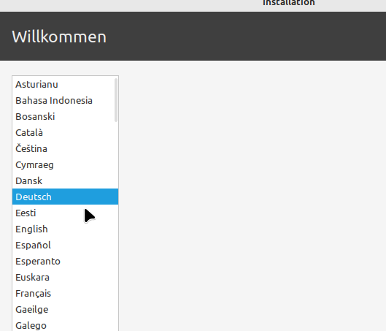  
  
  
  
  
  
  
  
  
  
  
  
  
  
  
  
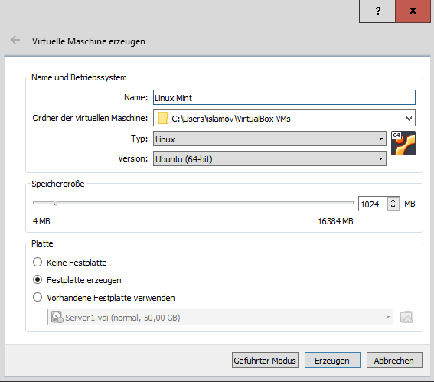Sprache installieren.  
  
  
  
  
  
  
  
  
  
  
  
  
  
  
  
  
  
  
  
  
  
  
  
  
  
  
Layout auswählen und den dritten Knopf untenrechts anklicken.  
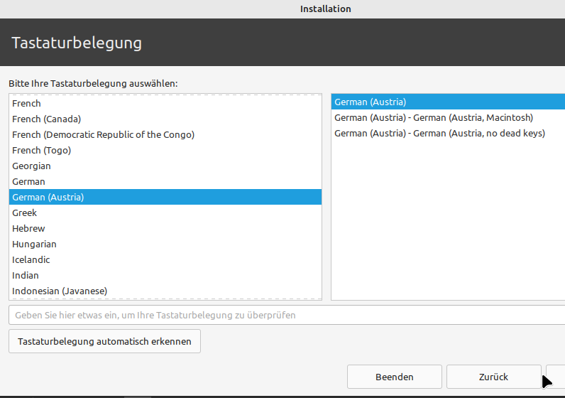  
  
  
  
  
  
  
  
  
  
  
  
  
  
  
  
  
  
Falls kein Speicherplatz verfügbar ist, VM löschen und mehr Speicherplatz geben (mindestens 20-25GB)  
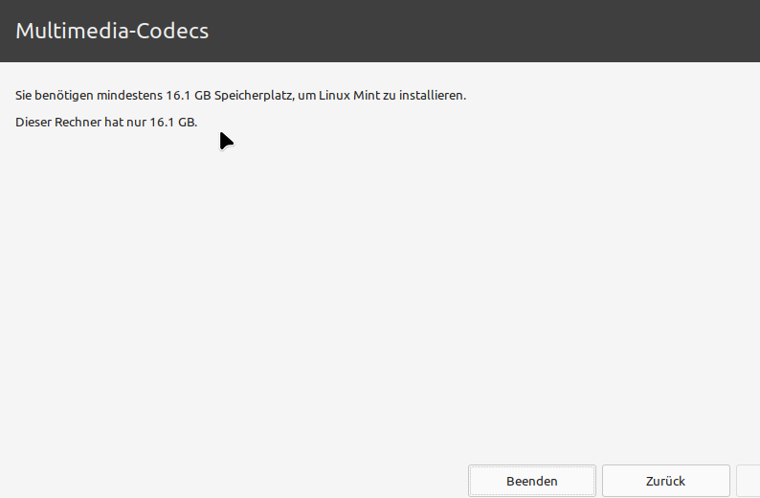

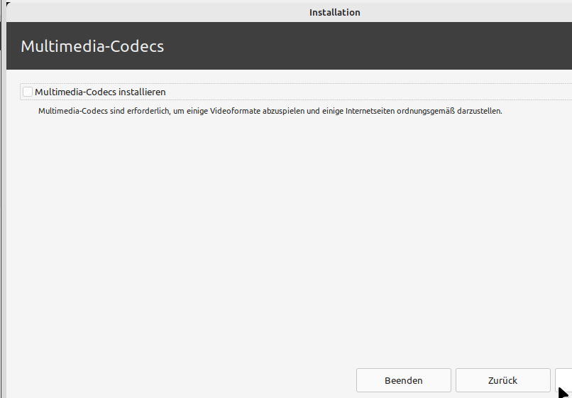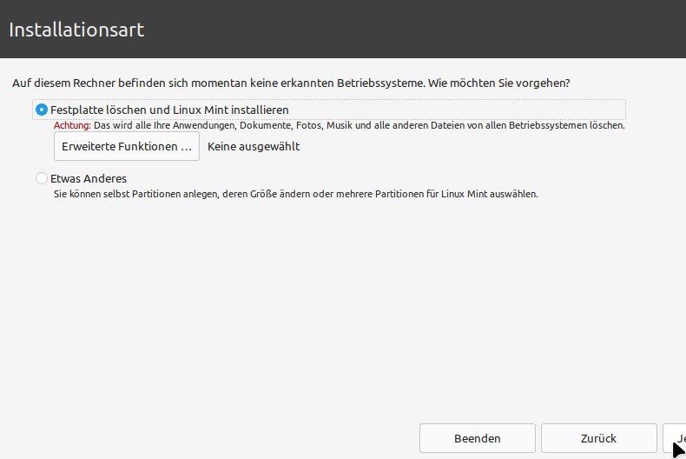Weiter 🡪  
  
  
  
  
  
  
  
  
  
  
  
  
  
  
  
  
  
  
  
Dritten Knopf klicken

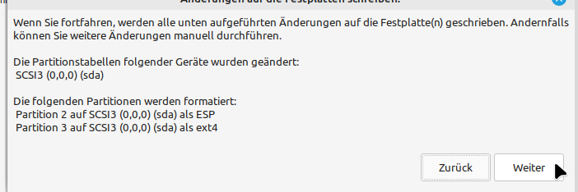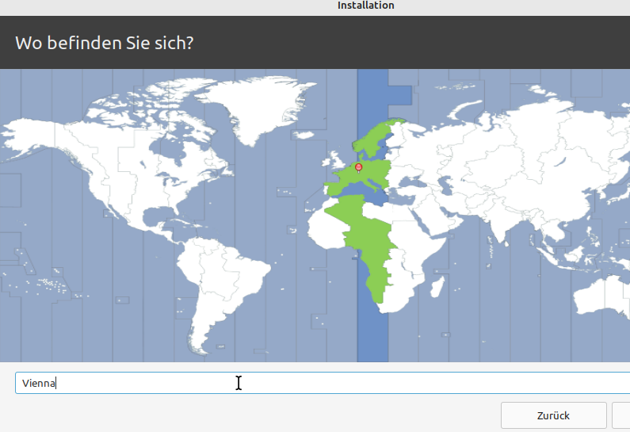Weiter 🡪  
  
  
  
  
  
  
  
  
  
  
  
  
  
Vienna  
  
  
  
  
  
  
  
  
  
  
  
  
  
  
  
  
  
  
  
  
  
  
  
  
  
  
  
  
  
  
  
Ihr Name: Voller Name  
Benutzername: Linux User  
🡪Zweiten Knopf klicken  
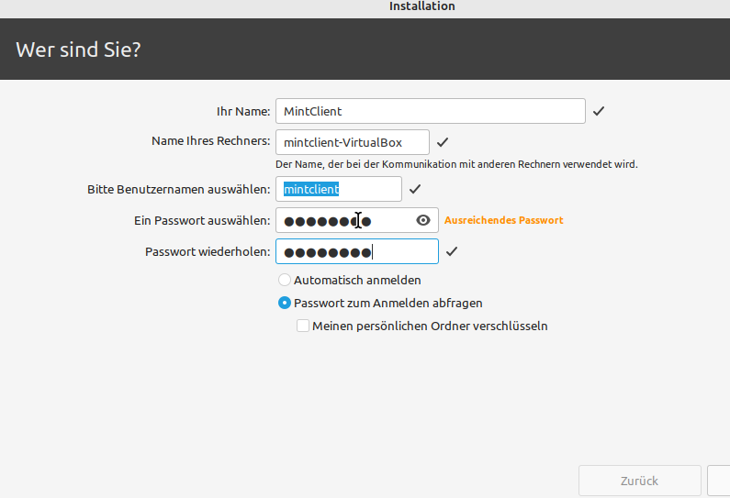  
  
  
  
  
  
  
  
  
  
  
  
  
  
  
  
  
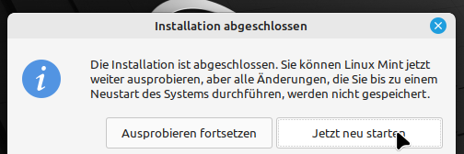

Einloggen.

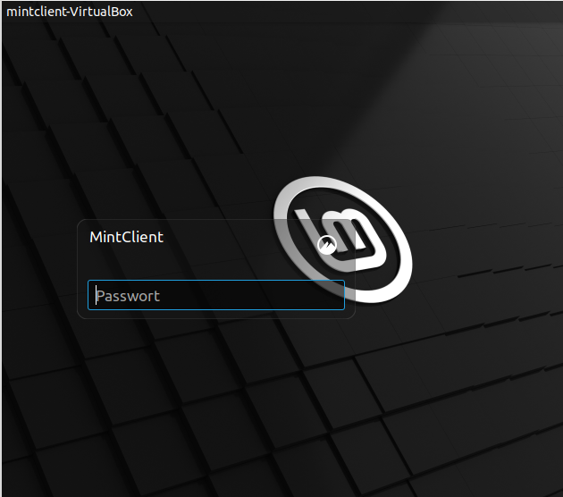

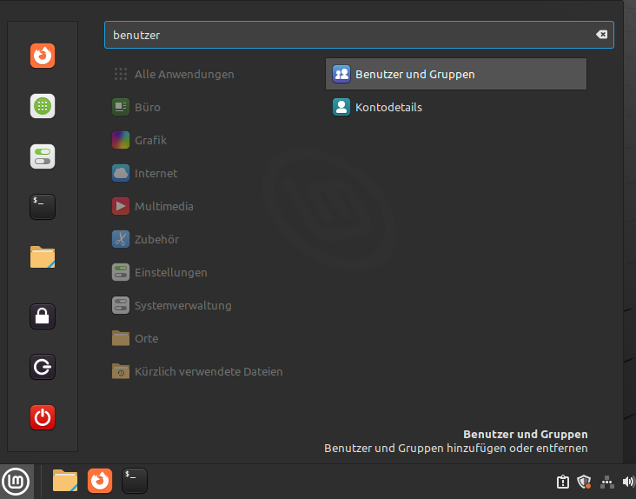  
  
  
  
  
  
  
  
  
  
  
  
  
  
  
  
  
  
  
Den Mint-Logo anklicken. Es wird ein Windows 7-ähnlichen Menü eingezeigt.  
„Benutzer und Gruppen“ suchen und klicken.

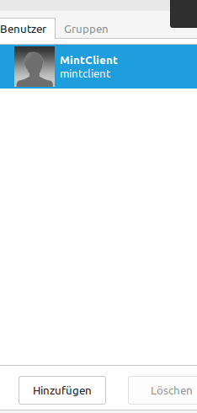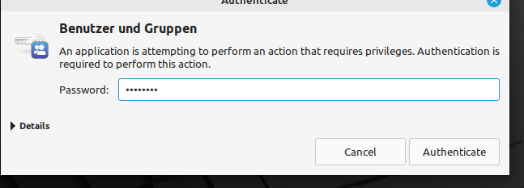Passwort eingeben.  
  
  
  
  
  
  
  
  
  
  
  
Hinzufügen.  
  
  
  
  
  
  
  
  
  
  
  
  
  
  
  
  
  
  
  
  
  
  
  
  
  
  
  
  
  
  
  
  
  
Benutzername einschreiben und Kontotyp als „Standard“ festlegen.   
  
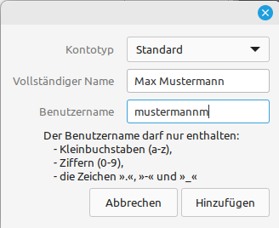  
  
  
  
  
  
  
  
  
  
  
  
  
  
  
Passwort festlegen.  
  
  
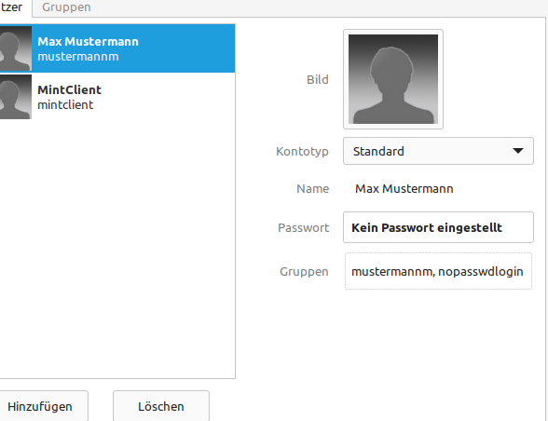  
  
  
  
  
  
  
  
  
  
  
  
  
  
  
  
  
  
  
  
  
  
  
  
  
  
Passwort eingeben.  
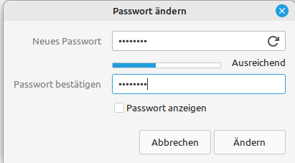  
  
  
  
  
  
  
  
  
  
  
  
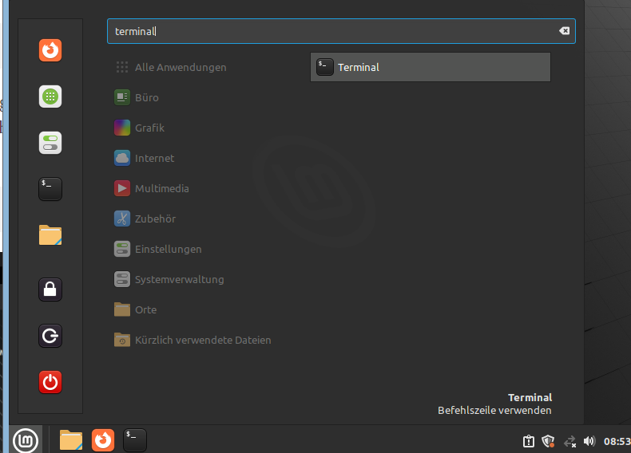Terminal öffnen.  
  
  
  
  
  
  
  
  
  
  
  
  
  
  
  
  
  
  
  
  
  
  
  
  
  
  
  
  
  
  
  
  
**sudo usermod -L mustermannm**  
  
  
  
  
  
  
  
  
  
  
  
  
  
  
  
  
  
  
  
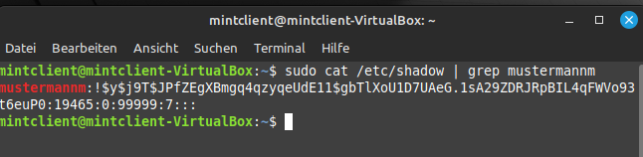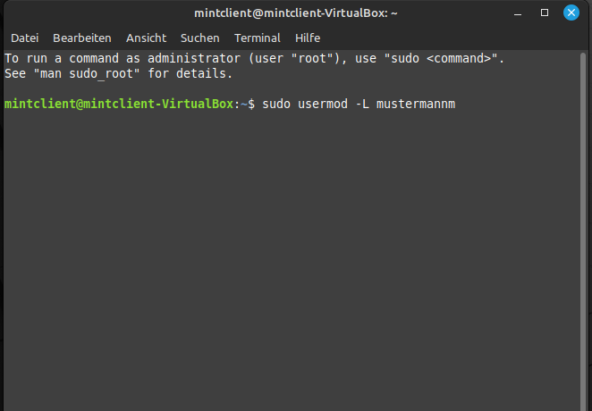mustermannm ist jetzt deaktiviert und kann nicht mehr einloggen.  
  
  
  
  
  
  
  
  
  
  
  
  
  
  
  
  
  
  
  
  
  
  
  
  
  
Wenn man versucht, als deaktivierter Benutzer sich anzumelden, kriegt man den gleichen Fehlermeldung, dass man einen falschen Passwort eingegeben hat, obwohl das eingegebene 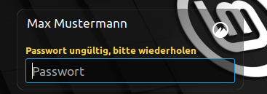Passwort richtig ist.  
  
  
  
  
  
  
  
  
Falls man den Benutzer wieder aktivieren will, muss man im Terminal den Befehl **„sudo usermod -U mustermannm“** eingeben.  
  
  
  
  
  
  
  
  
  
  
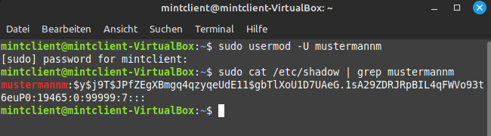Rechtsklick auf den Desktop 🡪 Neues Dokument anlegen 🡪 Leeres Dokument  
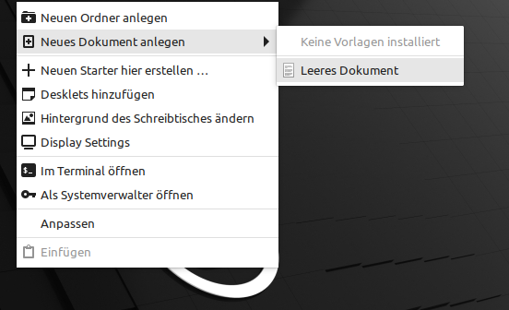  
  
  
  
  
  
  
  
  
  
  
  
  
  
  
  
  
  
  
  
  
  
Das neue Dokument-Datei als „Linux Sys.txt“ benennen.  
  
  
  
  
  
  
  
  
Rechtsklick auf den Desktop 🡪 Im Terminal öffnen  
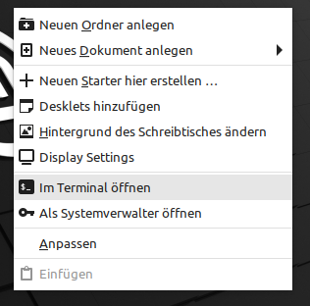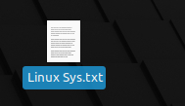  
  
  
  
  
  
  
  
  
  
  
  
  
  
  
  
Inxi installieren, um Systeminformation im Terminal auszugeben.  
Zur Installation von Inxi braucht man eine Internetverbindung.  
  
inxi mit „**sudo apt update && sudo apt install inxi**“ installieren.  
Auf Linux Mint ist es vorinstalliert.  
Folgende Befehl eingeben: **„ip -h address && inxi -n && inxi -m && inxi -D“  
  
  
  
  
  
  
  
  
  
  
  
  
  
  
  
  
  
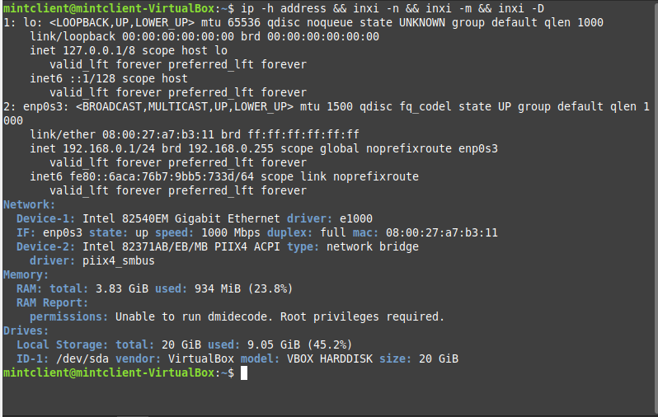**  
  
  
  
  
  
  
  
  
  
Die Ausgabe auswählen und kopieren.  
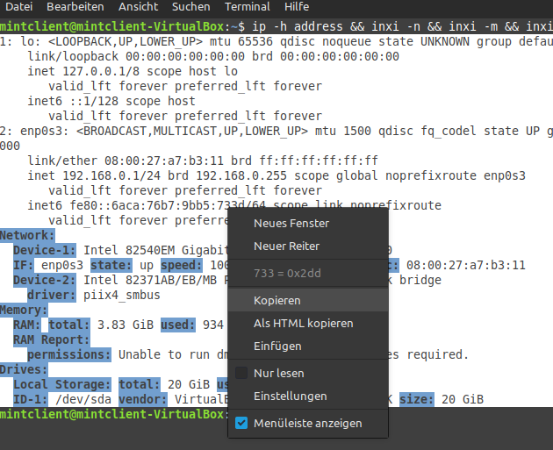  
  
  
  
  
  
  
  
  
  
  
  
  
  
  
  
  
  
  
  
  
  
  
  
  
  
In den Textdokument einfügen und speichern.  
  
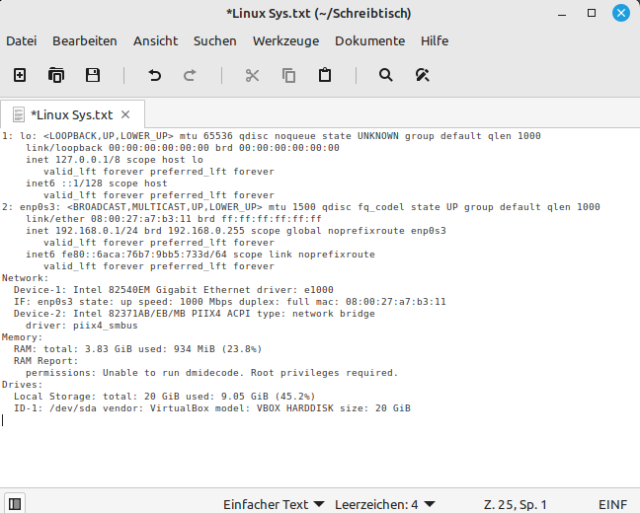  
  
  
  
  
  
  
  
  
  
  
  
  
  
  
  
  
  
  
  
  
  
  
  
  
  
  
  
  
  
  
  
  
  
  
  
  
  
  
  
  
Auf Mint kann man auch „Systemberichte“ öffnen,  
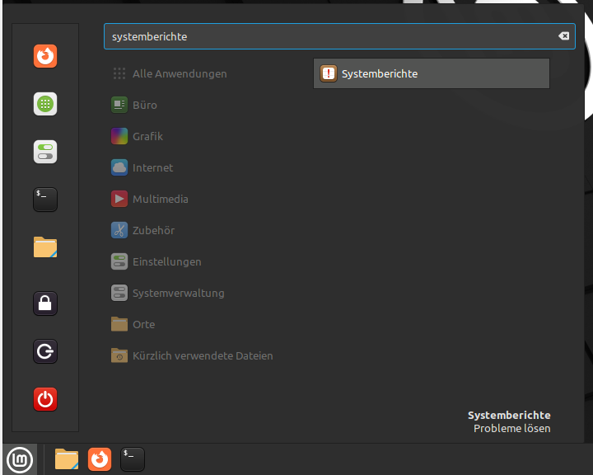

und die Sysinfos kopieren

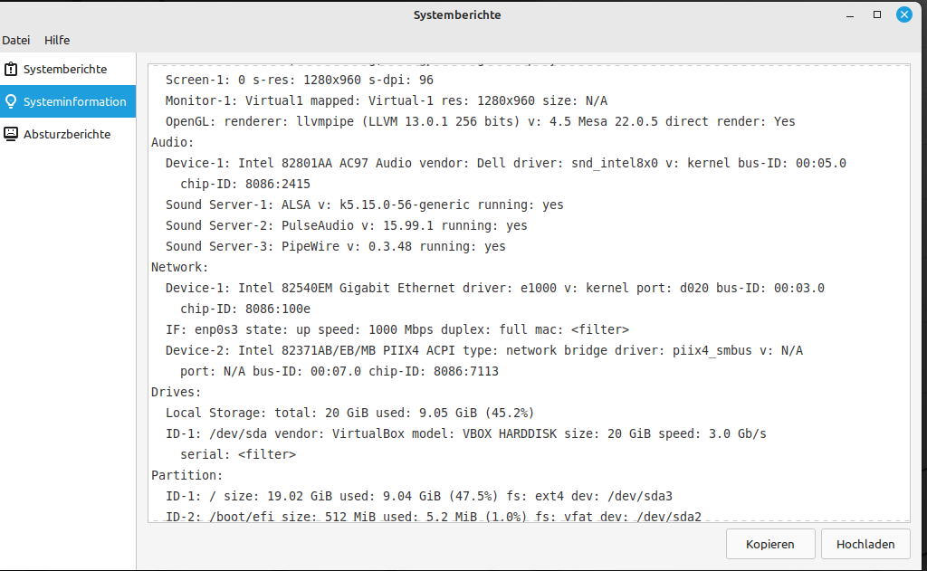

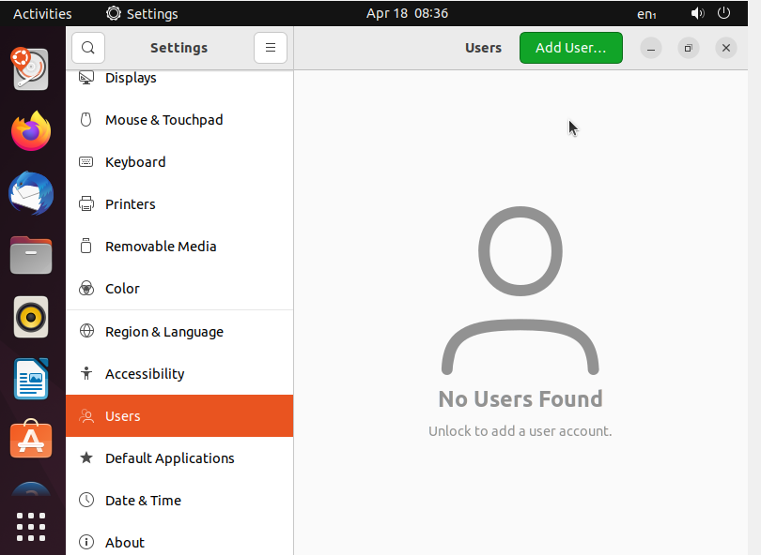Ubuntu:  
Auf den Ubuntu Einstellungen ist es genauso wie Mint möglich, die Benutzer auf der Bentuzeroberfläche zu erstellen.

Auf Gnome-Distros wie Ubuntu kann man die Sysinfos in den Einstellungen anschauen.  
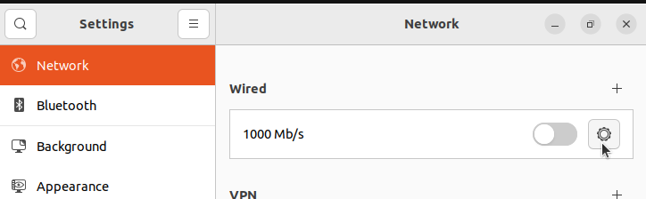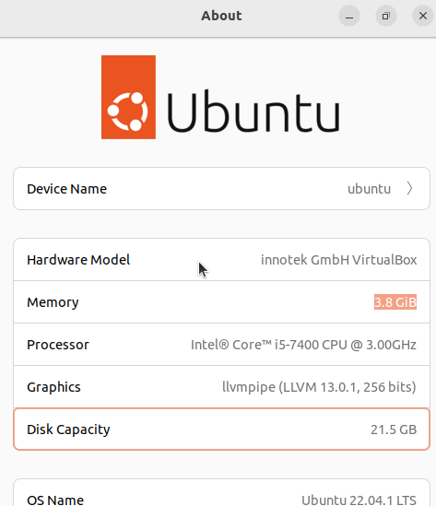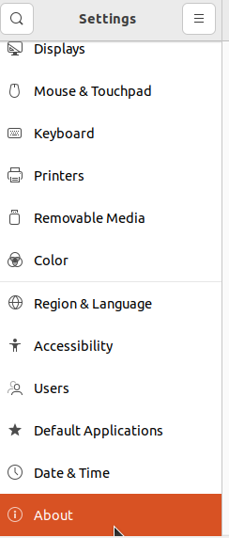   
  
  
  
  
  
  
  
  
  
  
  
  
  
  
  
  
  
  
  
  
Auf Netzwerkeinstellungen kann man in den Netzwerk-Kategorie der Einstellungsmenü zugreifen, indem man den Einstellungsprogramm öffnet, auf Netzwerk, und dann auf den Zahnrad-Icon klickt.  
  
  
  
  
  
  
  
  
  
  
  
  
  
  
  
  
  
  
  
  
  
  
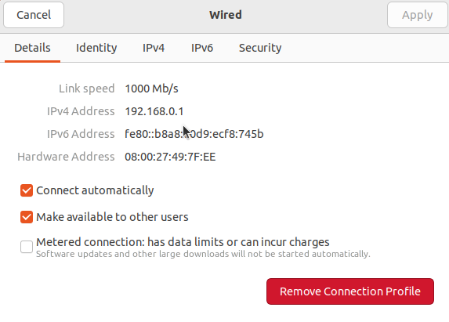So sieht man die MAC, IP und Gateway auf der grafischen Oberfläche.